ALUMBRADO PÚBLICO
CORRESPONDIENTE AL MES DE OCTUBRE DE 2023

REPORTES GENERADOS (SERVITEL) 177
RESUELTOS 156
REPORTES EN PROCESO 20
CERRADO 1

REPORTES PENDIENTES DE ILUMINA:
FOLIOS DE SERVITEL:

062412, 062458, 062502, 062593, 062684, 062738, 062748, 062756, 062772, 062773, 062774, 062775, 062776, 062777, 062778, 062779, 062780, 062781, 062782, 062784

ACTIVIDADES SOBRESALIENTES

- En el estacionamiento del Casino Auditorio se instalan 6 reflectores led de 300W.
- Se retiran adornos patrios del centro histórico.
- Se hacen recorridos para detectar lámparas y circuitos apagados y reportarlos a Ilumina.
- En el Parque Ecológico Las Peñas, se encuentran líneas dañadas, se cambian y queda funcionando el hidroneumático.
- En la Glorieta de la Diosa zaputlatena se instalan 3 reflectores RGB para iluminar de rosa por motivo de la lucha contra el cáncer de mama.
- Se instala 1 reflector de 300 W en el área verde que se ubica en la calle San Braulio de la Col. Paseos del Real.
- Se acondicionaron 2 postes metálicos y se instalan por la calle San Antonio de la Col. La Providencia.
- En la Col. La Providencia por la calle San Antonio se instalan 7 lámparas de led de 50W y 1 reflector de Led de 300W en el área verde de la misma calle.
- En el Casino Auditorio se instala una caja de distribución.
- Se realiza la supervisión de los reportes atendidos por Ilumina Zapotlán y se elabora el Acta correspondiente.
- En Obras Públicas se retira gabinete y se instalan 2 lámparas de led.
- Se realiza instalación eléctrica en la Academia de Policía.
- En la Unidad Deportiva Salvador Aguilar se instalan 5 reflectores para una mejor iluminación en el exterior del gimnasio Gómez Morin.
- En la calle Antonia del Toro de la Col. La Providencia se instala una lámpara OV-15 con foco led de 50W.
- Como apoyo para una mejor iluminación, se instalan 6 reflectores en el camellón por fuera del Estadio Olímpico y 1 más en el ingreso.
- En el Andador del Tecnológico al cruce con Pedro Ramírez Vázquez y Carretera al Grullo se instalan 3 reflectores de 200 W y uno más en el crucero.
- Se instala lona en la calle 1º de Mayo esquina con Ocampo.
- En apoyo a la Mayordomía del Sr. San José se instalan varios reflectores por el área donde va a pasar el Sr. San José en la Col. Reforma II.
- Se instalan lonas en diferentes calles, anunciando las obras en proceso que se están realizan en el Municipio.
- Se instala 1 centro de carga y 1 caja de distribución en el atrio del Sagrado Corazón, para apoyar a los tianguistas que se ponen por la calle de Humboldt.
- En el Cementerio se repara falso contacto en reflectores.
- En galerón de Obras Públicas, se repara falla eléctrica en la oficina de topógrafos.
- En la Escuela Primaria Leona Vicario se da apoyo para instalar 2 reflectores de Led.
- Se da apoyo a cómputo para retirar cámara del Ingreso Poniente.
- En el taller de Alumbrado Público se prueban balastras y focos de vapor de sodio.
- Se instalan 4 reflectores de Led de 600 W en la cancha de Futbol de la Unidad Deportiva Salvador Aguilar y se repara un corto circuito.
- Se apoyó a Computo para checar variación de voltaje en el equipo de Red Jalisco, se detectó falso contacto.
- Se cambiaron focos de las lámparas en el camellón de la Calzada Madero y Carranza.
- Se cambian3 reflectores en el Kiosco y se instalan 3 reflectores de led de 300 W.

AT E N T A M E N T E
“2023, AÑO DEL 140 ANIVERSARIO DEL NATALICIO DE JOSÉ CLEMENTE OROZCO”
Ciudad Guzmán, Municipio de Zapotlán el Grande, Jalisco; 03 de Noviembre de 2023

ING. JOSE ANTONIO OLIVO RAMIREZ
Jefe de Alumbrado Público

C.C.P. Archivo

Instalación de 10 reflectores de led en la Colonia Reforma para la Mayordomía 2023.
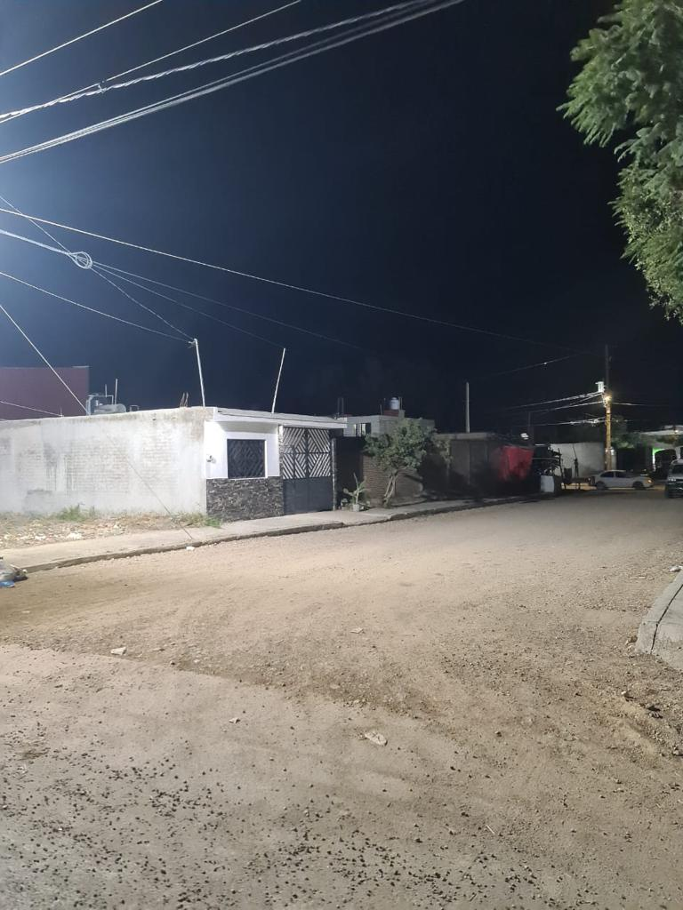
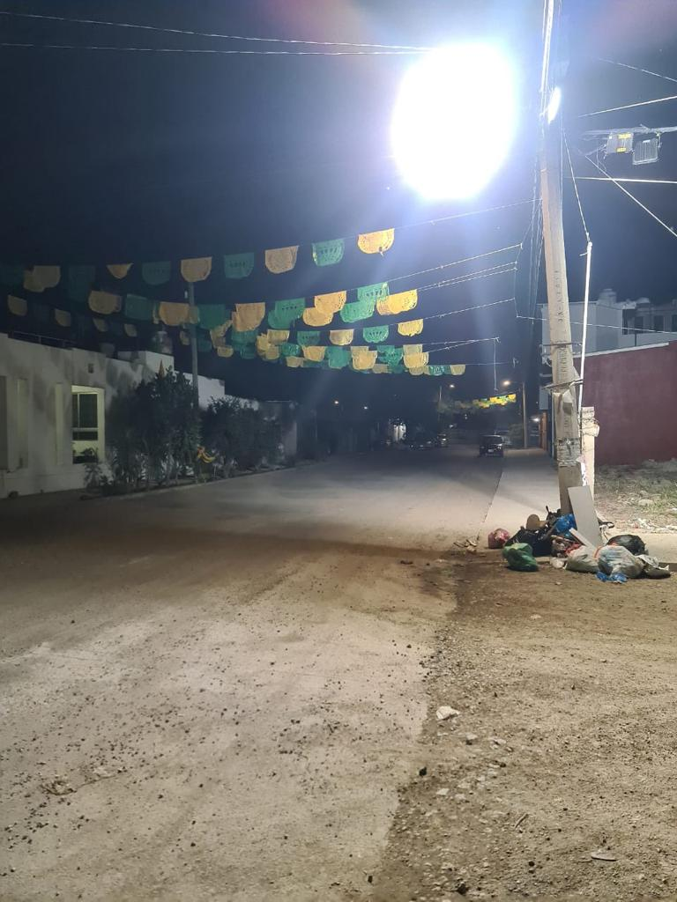

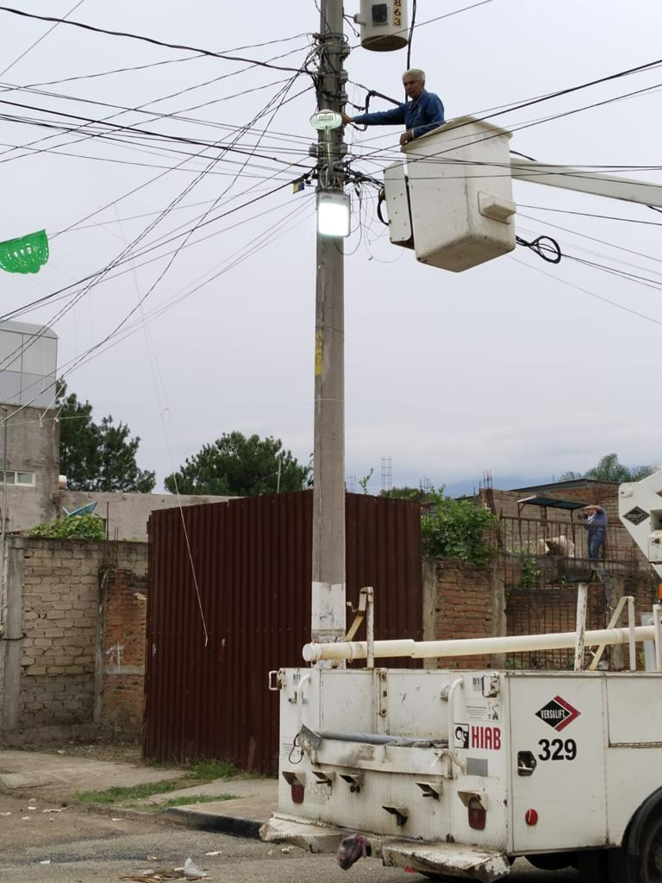
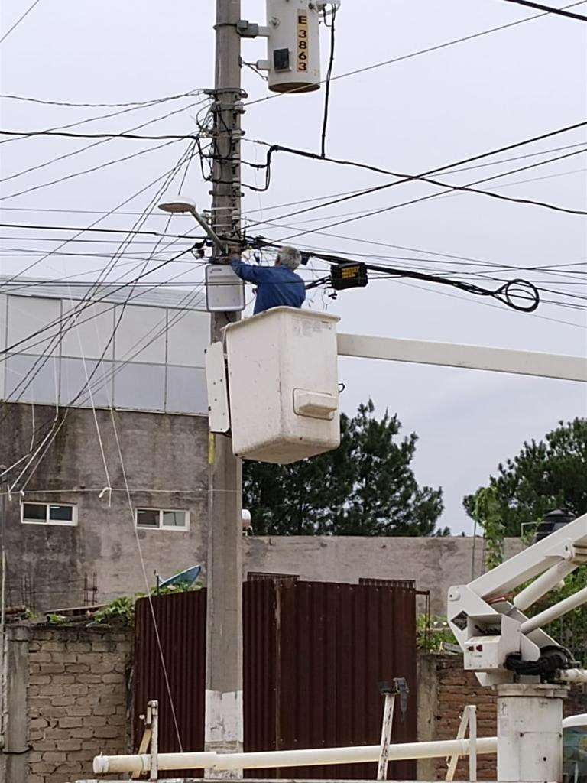

Colocación de lonas en diferentes calles donde se están realizando obras.
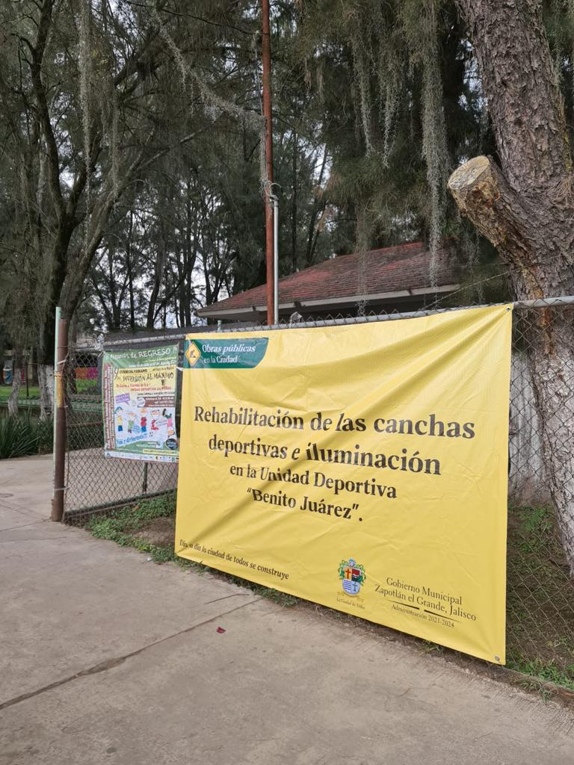
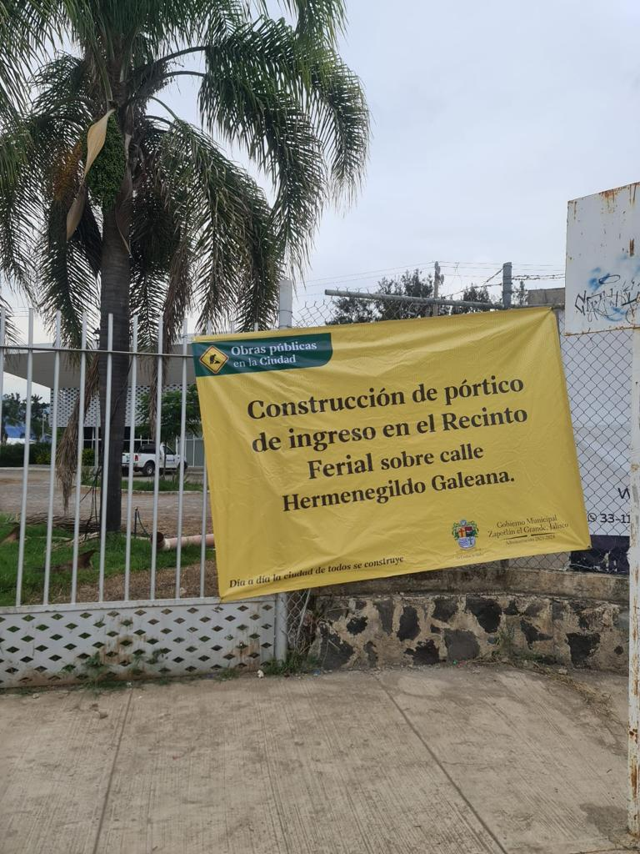

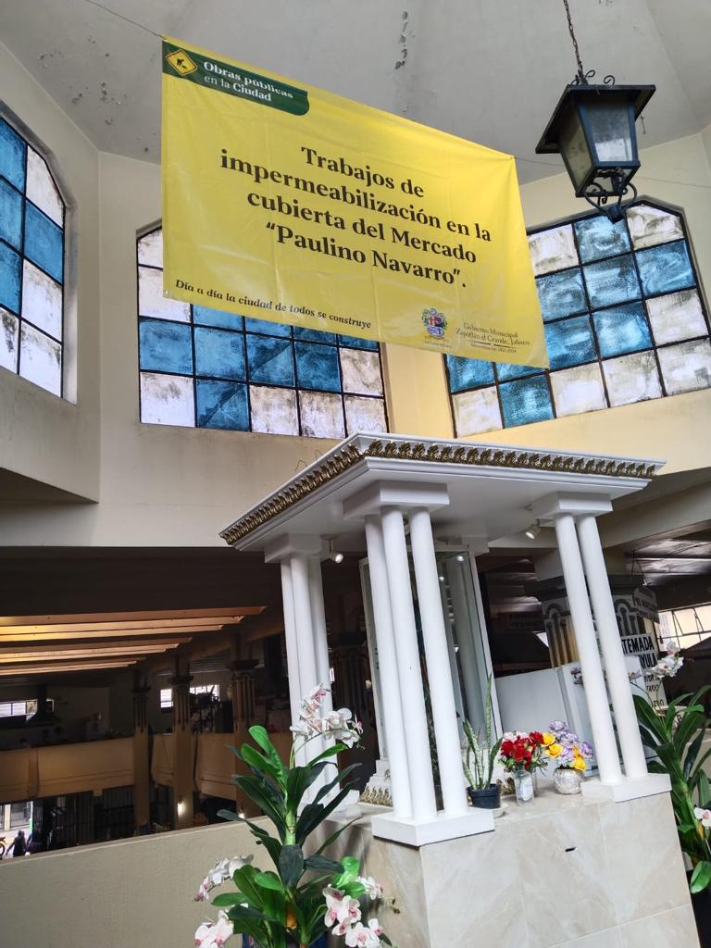

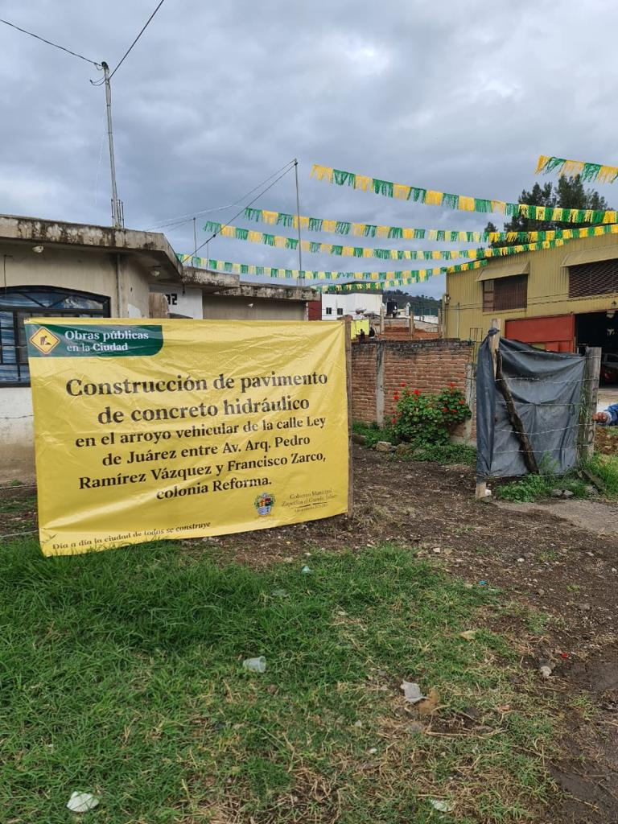
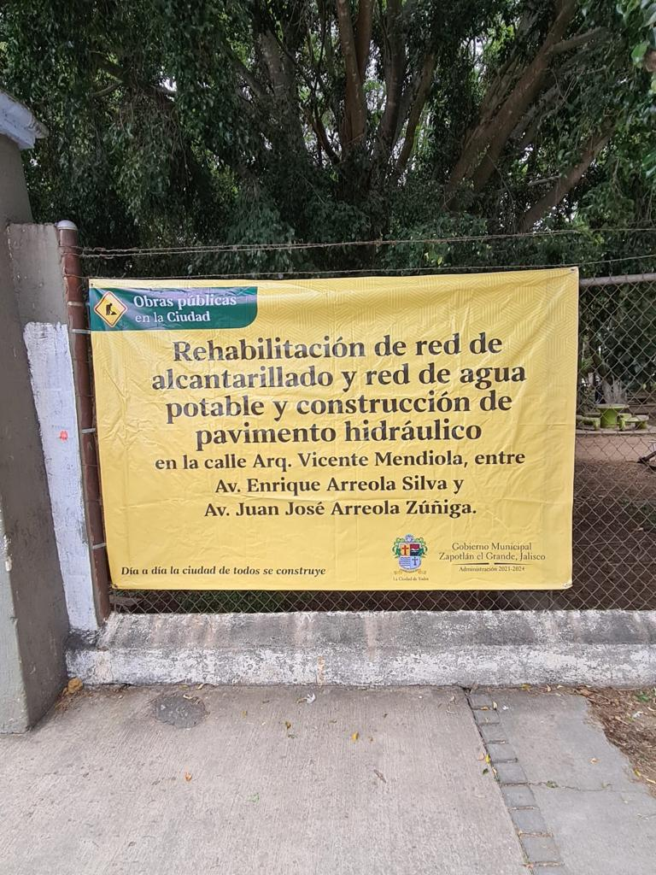

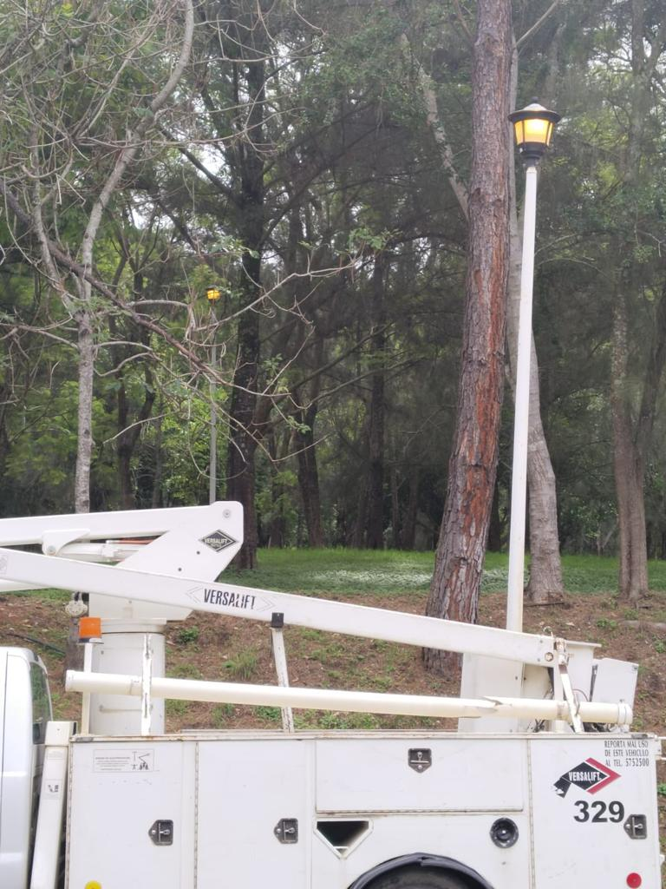
Se instala farol en la unidad deportiva las peñas (cancha de voleibol playero)

Cambio de reflector en el quiosco del jardín principal.

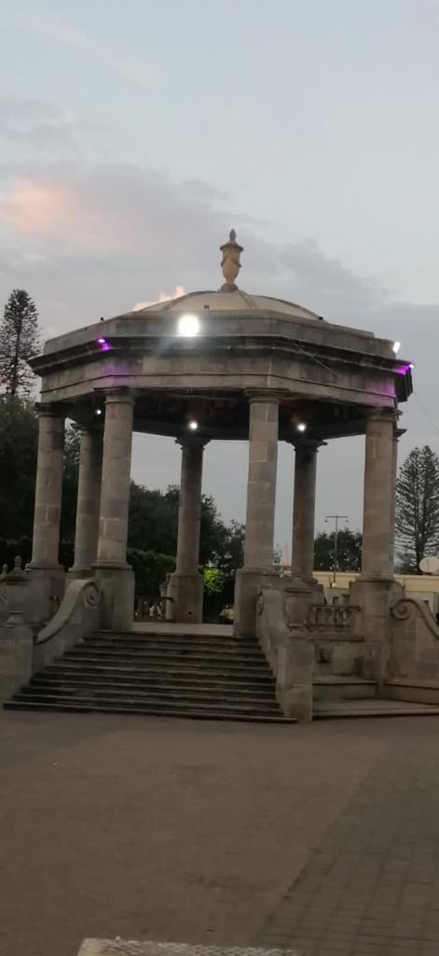

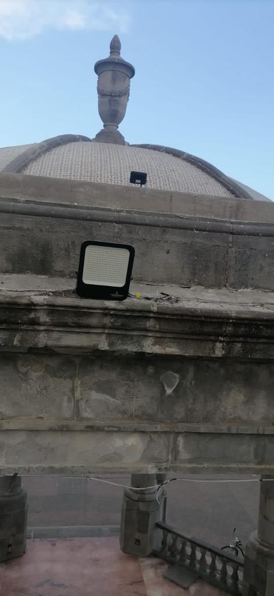
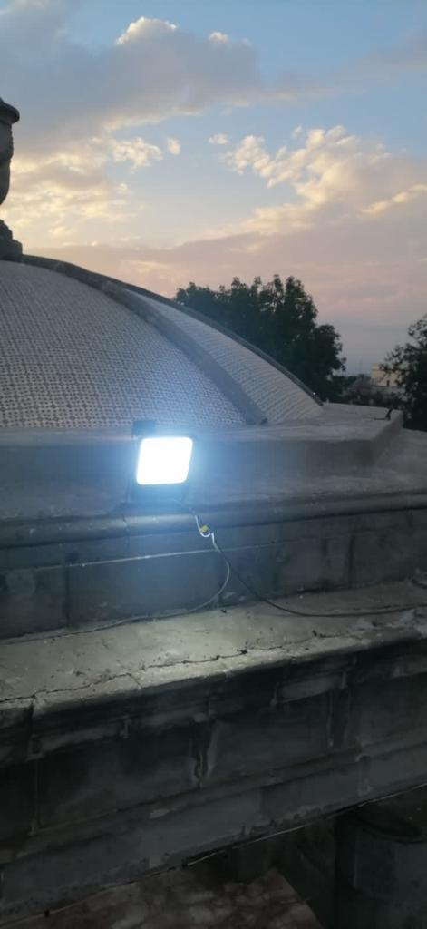

Se colocó iluminación a las letras de Zapotlán El Grande.
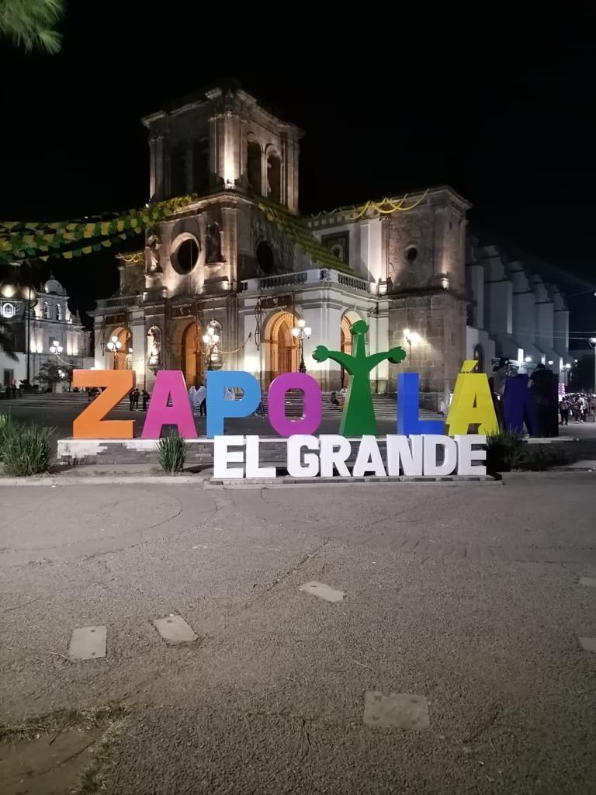

Se acondicionó reflector en el cementerio municipal.
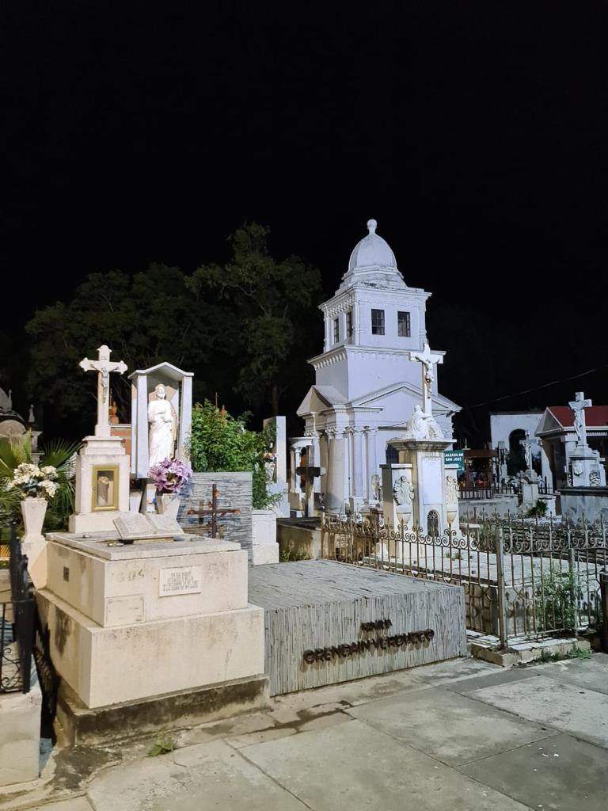

Se colocó caja de distribución para los puestos ambulantes.

